2020年第二季度广西壮族自治区
人力资源市场供求状况分析

- 供求状况数据来源
本供求状况分析的数据来源于2020年第二季度全区14个设区市人力资源市场采集的供求状况信息，均为第二季度供求有效数(包含上季度登记但本季度仍在有效期的供求数据)。数据经汇总分析，反映了我区人力资源市场运行的基本情况。
二、供求总体状况
空缺就业岗位的需求人数320280人。与上季度相比，需求人员增加了37442人，环比增加了13.24%；与去年同季度相比，需求人员增加了29556人，同比增加了10.17%。
进入市场登记的求职人员171043人。与上季度相比，求职人员增加了37992人，环比增加了28.55%；与去年同季度相比，求职人员增加了15032人，同比增加了9.64%。
求人倍率(求人倍率=需求人数÷求职人数，即市场中每个求职者所对应的岗位空缺数)为1.87，说明每100名求职者可以选择187个空缺岗位。与上季度和去年同季度相比，求人倍率分别下降了0.26和上升0.01，求人倍率的小幅度的上升，说明2020第二季度我区人力资源市场就业压力水平和上季度基本持平[见表1(1)]。

表1(1)：供求总体状况
 | 需求人数  (人) | 求职人数  (人) | 求人倍率 | 与上季度相比  求人倍率变化 |  | 与去年同季度  相比求人倍率变化
本期有效数 | 320280 | 171043 | 1.87 | -0.26 | ↓ | +0.01 | ↑
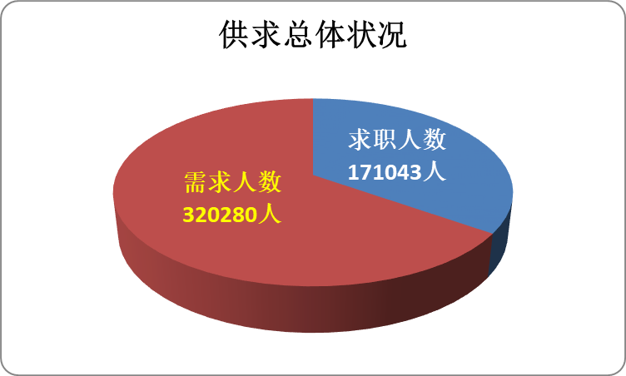
各市供求总体情况分析。全区14个设区市人力资源市场需求人数最多的三个城市分别是桂林市需求147625人，南宁市需求37919人和柳州市需求35579人，这三个城市需求人数合计221123人，占全区人力资源总需求量的69.04%；而在求职人员方面，求职人员则主要集中在桂林市、柳州市和南宁市，这三个城市求职人数分别是80982人，18676人和15933人，合计求职人数115591人，占总求职人数的67.58%。
各市求人倍率分析。本季度，求人倍率最高的是贺州市和南宁市，分别是2.83和2.38，说明这两个市的空缺就业岗位远远多于求职人数，每100名求职者分别可以在贺州市选择283个就业岗位，在南宁市选择238个岗位；求人倍率最低的是玉林市和来宾市，分别是0.89和0.95，最接近需求和求职的平衡点1，说明市场供求处于平稳的发展状态；其余10个城市人力资源市场的求人倍率在1.19至2.07之间，同样是需求大于供给的情况，求职者选择就业岗位机会相对较多。
由于新型冠状病毒肺炎不但在国内并未完全结束，并且还在国外多个国家不断蔓延,部分设区市的求人倍率上升和下降会呈现出波动较大的情况。与上季度相比，玉林市和北海市的求人倍率波动最大，分别下降10.76和8.87，其他12个设区市的求人倍率均是小幅度增减变化。与去年同季度相比，崇左市和玉林市的求人倍率波动最大，分别下降了7.08和2.45,其他12个设区市都是小幅度的增减变化[见表1(2)]。
表1(2): 各市人力资源市场供求情况
设区市 | 需求人数（人） | 求职人数（人） | 求人  倍率 | 与上季度相比  求人倍率变化 |  |  | 与去年同季度相比  求人倍率变化
南宁市 | 37919 | 15933 | 2.38 | -0.99 | ↓ | -1.01 |  | ↓
柳州市 | 35579 | 18676 | 1.91 | -1.60 | ↓ | -0.25 |  | ↓
桂林市 | 147625 | 80982 | 1.82 | -0.02 | ↓ | +0.22 |  | ↑
梧州市 | 16021 | 7985 | 2.01 | -0.14 | ↓ | +0.25 |  | ↑
北海市 | 7750 | 5237 | 1.48 | -8.87 | ↓ | +0.72 |  | ↑
防城港市 | 3561 | 1857 | 1.92 | -0.41 | ↓ | -0.30 |  | ↓
钦州市 | 8056 | 5335 | 1.51 | +0.03 | ↑ | +0.00 |  | ━
贵港市 | 8999 | 4971 | 1.81 | +0.10 | ↑ | +0.03 |  | ↑
玉林市 | 1354 | 1521 | 0.89 | -10.76 | ↓ | -2.45 |  | ↓
百色市 | 30440 | 14732 | 2.07 | -0.27 | ↓ | -0.13 |  | ↓
贺州市 | 8800 | 3112 | 2.83 | -1.09 | ↓ | -0.08 |  | ↓
河池市 | 2789 | 2350 | 1.19 | +0.05 | ↑ | -0.21 |  | ↓
来宾市 | 2098 | 2210 | 0.95 | -0.06 | ↓ | +0.03 |  | ↑
崇左市 | 9289 | 6142 | 1.51 | -0.21 | ↓ | -7.08 |  | ↓
本期有效数 | 320280 | 171043 | 1.87 | -0.26 | ↓ | +0.01 |  | ↑
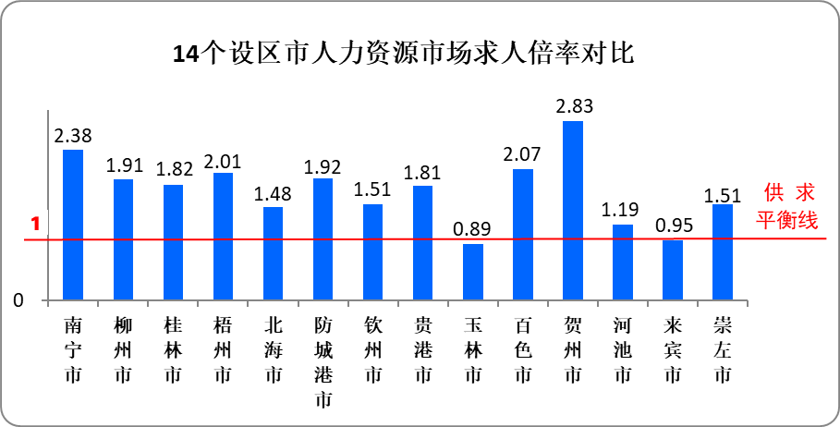
求人倍率=1，需求人数等于求职人数，供求平衡,求人倍率<1，需求人数小于求职人数；求人倍率>1，需求人数大于求职人数
三、供求状况的主要特征
产业、行业需求分析：91.65%的岗位需求集中在第二、三产业；行业需求方面，在20个行业分类中，66.08%的岗位需求集中在制造业、批发和零售业、建筑业，住宿和餐饮业以及电力、燃气及水的生产和供应业，这5个行业的用人需求比重分别是21.42%、13.38%、11.08%、10.61%和9.59%。
用人单位需求分析：企业类用人单位占据人力资源需求比重98.22%，其中有限责任公司、股份有限公司和私营企业占用人需求的前三位，分别需求93123人，71050人和47865人, 三者合计需求人数占总需求的66.21%。
职业（大类）需求分析：生产运输操作工、专业技术人员以及商业和服务业人员占据了用工需求的前三位，其中生产运输操作工的求人倍率最高，为1.94，说明每100个求职者可以选择194个生产运输操作工类的岗位，由此可见，第二季度的人力资源市场上选择生产运输操作工类岗位的求职人员可选择性更多。
求职人员类别分析：失业人员依然是求职主体，其中新成长失业青年（以应届高校毕业生为主）、就业转失业人员和其他失业人员占所有求职人员的61.04%。与上季度相比，求职人员类型上升幅度较大的是外埠人员，上升了2.86个百分点；下降幅度较大的求职人员类型是本辖区农村人员，下降了4个百分点。
招聘、应聘条件分析：从性别上看，与上季度相同，人力资源市场对男性和女性的供需总量大致相同；从年龄上看，16-34岁年龄组用人需求量大，占总需求人数的82.75%，同时求职人员也多集中在此年龄组；文化程度需求方面，高中（含中专、职高、技校）和大专文化的人力资源成为用人单位的需求主体，求职者的主体同样主要集中在高中和大专文化程度；技术等级需求方面，用人需求和求职者群体主要集中在职业资格三级、四级和五级、初级以及中级专业技术职务这五类技术等级上。
四、产业、行业需求状况
从需求总量看，第一产业需求26756人，占总需求的8.35%；第二产业需求135875人，占总需求的42.43%，第三产业需求157649人，占总需求的49.22%。与上季度相比，以 农、林、牧、渔业为主的第一产业，需求比重分别下降2.57%，以制造业和建筑业为主的第二产业需求比重下降11.94%，以服务业为主的第三产业，需求比重上升14.51%。与去年同季度相比，第一产业的需求比重下降0.87%，第二产业的需求比重上升11.76%，第三产业的需求比重下降10.89%。

表2：按产业分组需求情况
产 业 | 需求人数（人） | 需求比重  （%） | 与上季度相比  需求变化（%） |  | 与去年同季度  相比需求变化（%）
第一产业 | 26756 | 8.35 | -2.57 | ↓ | -0.87 | ↓
第二产业 | 135875 | 42.43 | -11.94 | ↓ | +11.76 | ↑
第三产业 | 157649 | 49.22 | +14.51 | ↑ | -10.89 | ↓
合计 | 320280 | 100 | / |  | /
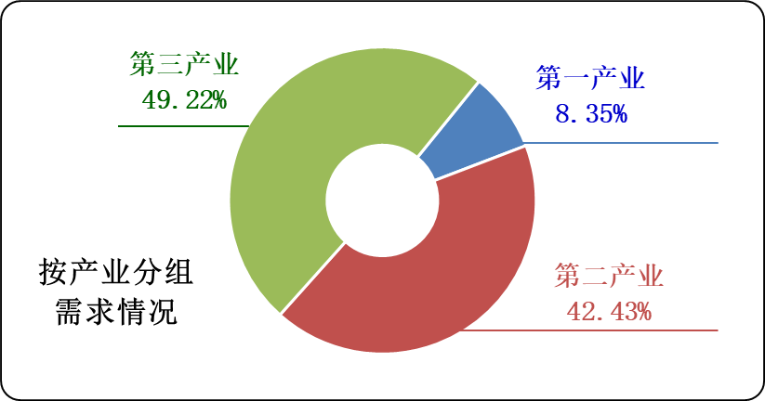
从各行业需求看，以农、林、牧、渔业为主的第一产业需求比重为8.35%;第二产业中则是以制造业的用人需求为主,需求68612人，占总需求人数的21.42%,与上季度相比,需求比重下降了12.48个百分点，与去年同期需求相比，需求比重上升了0.59个百分点。
在20个行业分组中，在以服务业为主的第三产业中，需求量比较大三个行业分别是：批发和零售业需求42842人，住宿和餐饮业需求33967人，租赁和商业服务业需求20850人，分别占总需求人数的13.38%、10.61%和6.51%，三者合计占总需求的30.50%。与上季度相比，批发和零售业、住宿和餐饮业的需求比重分别上升了8.99%和6.77%。与去年同季度相比，批发和零售业、住宿和餐饮业的需求比重分别下降了1.70%和3.10%（见表3）。

表3：按行业分组需求人数
行 业 | 需求人数（人） | 需求比重(%) | 与上季度相比需求变化（%） |  | 与去年同季度  相比需求变化（%）
农、林、牧、渔业 | 26756 | 8.35 | -2.57 | ↓ | -0.87 | ↓
采掘业 | 1021 | 0.32 | +0.13 | ↑ | -0.20 | ↓
制造业 | 68612 | 21.42 | -12.48 | ↓ | +0.59 | ↑
电力、燃气及水的生产和供应业 | 30723 | 9.59 | +6.50 | ↑ | +7.49 | ↑
建筑业 | 35519 | 11.08 | -6.12 | ↓ | +3.86 | ↑
交通运输、仓储和邮政业 | 4895 | 1.53 | -0.54 | ↓ | +0.50 | ↑
信息传输、计算机服务和软件业 | 6872 | 2.15 | -1.69 | ↓ | +0.68 | ↑
批发和零售业 | 42845 | 13.38 | +8.99 | ↑ | -1.70 | ↓
住宿和餐饮业 | 33967 | 10.61 | +6.77 | ↑ | -3.10 | ↓
金融业 | 3218 | 1.00 | -0.37 | ↓ | +0.28 | ↑
房地产业 | 6855 | 2.14 | +0.38 | ↑ | +0.81 | ↑
租赁和商务服务业 | 20850 | 6.51 | +4.09 | ↑ | -4.06 | ↓
科学研究、技术服务和地质勘查业 | 6824 | 2.13 | -0.06 | ↓ | +0.76 | ↑
水利、环境和公共设施管理业 | 3862 | 1.21 | -0.16 | ↓ | +0.49 | ↑
居民服务和其他服务业 | 9861 | 3.08 | -1.27 | ↓ | -5.80 | ↓
教育 | 4853 | 1.52 | -0.59 | ↓ | +0.39 | ↑
卫生、社会保障和社会福利业 | 4965 | 1.55 | -1.26 | ↓ | +0.22 | ↑
文化、体育和娱乐业 | 2684 | 0.84 | +0.07 | ↑ | -0.87 | ↓
公共管理和社会组织 | 4895 | 1.53 | +0.16 | ↑ | +0.64 | ↑
国际组织 | 203 | 0.06 | +0.02 | ↑ | -0.11 | ↓
合 计 | 320280 | 100 | / |  | /
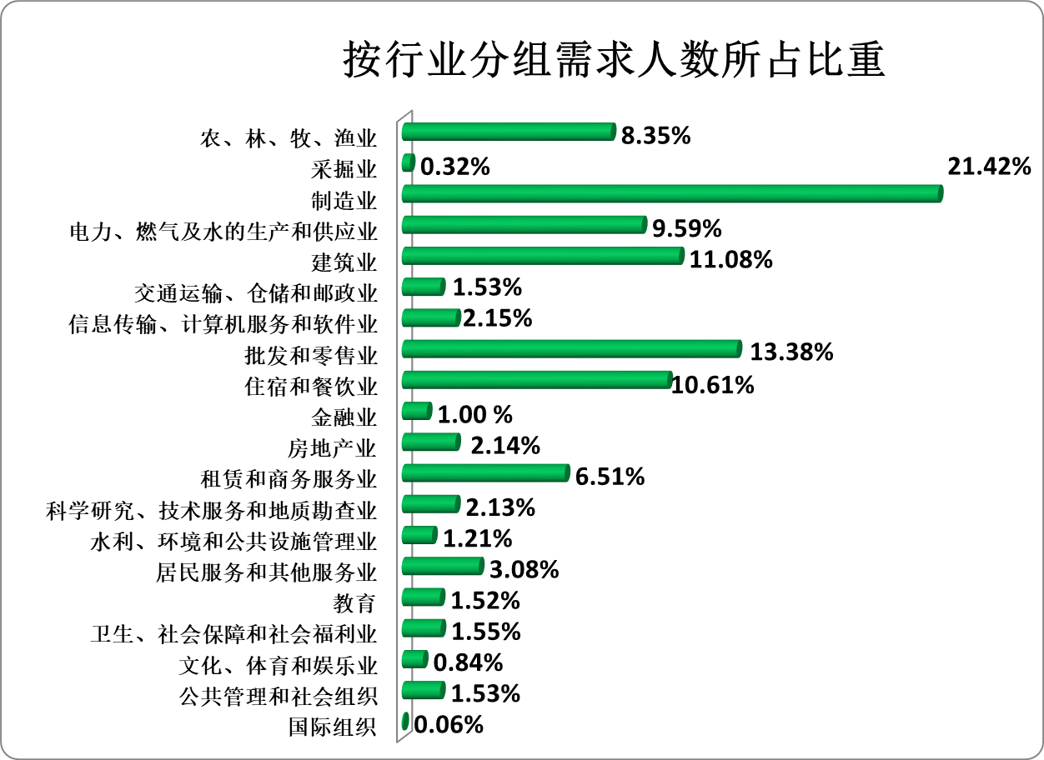

五、用人单位需求状况
从用人单位经济类型看，企业用人需求仍占主体地位，所占比重达98.22%，以企业需求为主的总体需求格局基本保持不变，内资企业的需求占总量的95.14%。有限责任公司、股份有限公司和私营企业的需求量仍然占据着前三位，三者需求比重分别为29.09%、22.18%和14.94%，三者合计为66.21%,说明这三种类型的用人单位继续保持吸纳劳动者就业的主力军的位置。与上季度和去年同季度相比，有限责任公司的需求比重分别下降了4.01%和0.08%，股份有限公司的需求比重分别下降了1.81%和0.92%和（见表4）。
表4：按用人单位性质分组需求情况
单位性质 |  |  | 需求人数（人） | 需求比重（%） | 与上季度相比  需求变化（%） |  | 与去年同季度  相比需求变化（%）
企业 | 内资企业 | 国有企业 | 38652 | 12.07 | +0.46 | ↑ | +5.09 | ↑
 |  | 集体企业 | 20857 | 6.51 | +0.55 | ↑ | +0.73 | ↑
 |  | 股份合作企业 | 12591 | 3.93 | -0.95 | ↓ | +1.29 | ↑
 |  | 联营企业 | 9856 | 3.08 | -0.04 | ↓ | +1.57 | ↑
 |  | 有限责任公司 | 93123 | 29.09 | -4.01 | ↓ | -0.08 | ↓
 |  | 股份有限公司 | 71050 | 22.18 | -1.81 | ↓ | -0.92 | ↓
 |  | 私营企业 | 47865 | 14.94 | +7.56 | ↑ | -5.17 | ↓
 |  | 其他企业 | 10713 | 3.34 | -3.36 | ↓ | +1.00 | ↑
 | 港、澳、台商投资企业 |  | 3861 | 1.21 | +0.26 | ↑ | -1.88 | ↓
 | 外商投资企业 |  | 2086 | 0.65 | -0.01 | ↓ | -0.96 | ↓
 | 个体经营 |  | 3898 | 1.22 | +0.76 | ↑ | -0.23 | ↓
事业单位 |  |  | 3857 | 1.20 | +0.63 | ↑ | +0.07 | ━
机关单位 |  |  | 169 | 0.05 | +0.02 | ↑ | -0.01 | ↓
其他 |  |  | 1702 | 0.53 | -0.06 | ↓ | -0.50 | ↓
合计 |  |  | 320280 | 100 | / |  | /
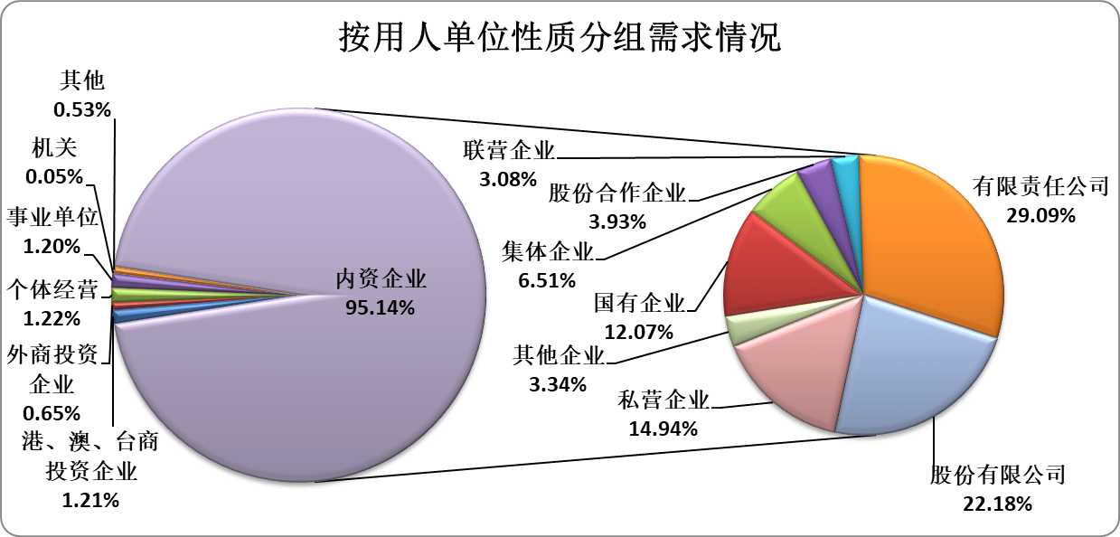
六、职业供求状况分析
从各类职业的需求状况看，生产运输操作工和专业技术人员成为第二季度用人需求的主体，需求比重分别为23.91%和22.12%，两者合计占全部用人需求的46.03%。此外，用人单位对于商业和服务业人员的需求量也较大，所占比重为22.07%。
从求职情况看，求职人员相对集中的职业和用人需求之间大体上保持一致，求职人员选择最多的职业大类分别是生产运输操作工、商业服务人员和专业技术人员，求职比重分别为22.38%、21.74%和20.97%，三者合计占总求职人数比重65.09%。此外，有意从事办事人员和有关人员的求职人员也不少，求职比重为14.51%。
在求人倍率方面，各类职业的求人倍率相差不大，其中生产运输操作工、专业技术人员以及商业和服务业人员的求人倍率相对较高，分别为1.94、1.92和1.85。
按职业大类分组各个职业的求人倍率均接近2，说明第二季度就业市场呈现岗位等人的现象，求职人员具有一定选择岗位的机会（见表5）。
表5：按职业分组需求情况
 | 职业类别 | 供求人数比较
 |  | 需求人数（人） | 需求比重(%) | 求职人数（人） | 求职比重(%) | 求人  倍率 | 与上季度相比求人倍率变化 |  | 与去年同季度  相比求人倍率  变化
单位负责人 |  | 10851 | 3.39 | 5975 | 3.49 | 1.77 | -0.13 | ↓ | +0.01 | ↑
专业技术人员 |  | 70854 | 22.12 | 35873 | 20.97 | 1.92 | -0.29 | ↓ | +0.01 | ↑
办事人员和有关人员 |  | 46566 | 14.54 | 24816 | 14.51 | 1.82 | -0.10 | ↓ | +0.10 | ↑
商业和服务业人员 |  | 70680 | 22.07 | 37186 | 21.74 | 1.85 | -0.11 | ↓ | -0.14 | ↓
农林牧渔水利生产人员 |  | 39877 | 12.45 | 21467 | 12.55 | 1.81 | -0.27 | ↓ | +0.10 | ↑
生产运输操作工 |  | 76584 | 23.91 | 38265 | 22.38 | 1.94 | -0.35 | ↓ | +0.08 | ↑
其他 |  | 4868 | 1.52 | 2580 | 1.51 | 1.83 | +0.03 | ↑ | +0.14 | ↑
无要求 |  | / | / | 4881 | 2.85 | / | / |  | /
合计 |  | 320280 | 100 | 171043 | 100 | / | / |  | /
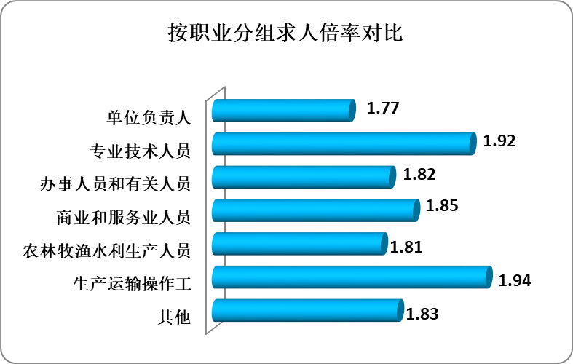
（一）需求大于求职缺口最大的前十个职业
需求大于求职缺口最大的前十个职业中，主要由制造业以及商业和服务业的工种组成，其中缺口数最大的前三个职位是生产包装工、推销展销人员和电子器件制造工。
第二季度,由于新型冠状病毒肺炎的并未结束，各行各业都受到了不同程度的影响。但在政府积极政策引导下，企业复工复产的顺利推进，制造业恢复较快，因此，在本季度需求大于求职缺口最大的前十个职业中，制造业的职业超过一半。随着疫情防控形势好转，需求量和流动性较大的商业和服务业类的职业也会逐渐上榜。
需求大于供给的职业主要集中在制造业和商业服务业，说明这些职业岗位就业容量较大，可以提供较多的就业岗位，但由于供求双方匹配率较低，不能完全满足相关岗位的要求，从而造成上述职业的缺口数较大（见表6）。
表6：需求大于求职缺口最大的前十个职业（职业小类）
(按缺口数降序排列)
职业 | 职业  代码 | 供求人数比较
 |  | 需求人数（人） | 求职人数  （人） | 缺口数（人） | 求人  倍率
生产包装工 | 6270100 | 40551 | 16851 | 23700 | 2.41
推销展销人员 | 4010200 | 41565 | 18965 | 22600 | 2.19
电子器件制造工 | 6080100 | 40565 | 18682 | 21883 | 2.17
营业人员、收银员 | 4010100 | 41851 | 20486 | 21365 | 2.04
仪器仪表装配工 | 6050600 | 38951 | 17861 | 21090 | 2.18
电子设备装配调试工 | 6080400 | 38651 | 17894 | 20757 | 2.16
机械冷加工工 | 6040100 | 32856 | 12681 | 20175 | 2.59
餐厅服务员 | 4030500 | 38516 | 18954 | 19562 | 2.03
机械热加工工 | 6040200 | 28984 | 10865 | 18119 | 2.67
治安保卫人员 | 3020200 | 28651 | 12883 | 15768 | 2.22
（二）需求小于求职缺口最大的前十个职业
需求小于供给缺口最大的十个职业中，缺口最大的三个职业分别为：行政事务人员、行政业务人员以及秘书、打字员。供需最不平衡的职业（求人倍率最小的职业）分别是保管人员、清洁工和行政事务人员，求人倍率分别为0.43、0.45、0.48。
需求小于求职缺口最大的职业一方面表明此十类职业在我区就业市场的需求趋向于饱和的状态，用人单位在招聘这些职位时将有较多求职者可以进行比较和选择，而求职者在选择这些职业就业时将会面对多人竞争一个岗位的情况；另一方面，也要求我区公共就业服务机构应该继续加强和积极改善用人单位和求职者之间的职业指导服务，帮助和引导供求双方根据当前就业市场的变化趋势能够适时调整和转换招聘和求职策略，从而尽快实现求职和岗位之间匹配（见表7）。
表7：需求小于求职缺口最大的前十个职业（职业小类）
(按缺口数降序排列)
职业 | 职业  代码 | 供求人数比较
 |  | 需求人数  （人） | 求职人数（人） | 缺口数（人） | 求人  倍率
行政事务人员 | 3010200 | 4298 | 8865 | 4567 | 0.48
行政业务人员 | 3010100 | 3865 | 7886 | 4021 | 0.49
秘书、打字员 | 3010200 | 3945 | 7896 | 3951 | 0.50
财会人员 | 2060300 | 4895 | 7984 | 3089 | 0.61
其他行政办公人员 | 3019900 | 2685 | 5385 | 2700 | 0.50
保管人员 | 4020100 | 1865 | 4386 | 2521 | 0.43
清洁工 | 4071300 | 1894 | 4195 | 2301 | 0.45
中餐烹饪人员 | 4030100 | 2864 | 4895 | 2031 | 0.59
部门经理及管理人员 | 1050100 | 2984 | 5086 | 2102 | 0.59
储运人员 | 4020200 | 4865 | 6961 | 2096 | 0.70
七、求职人员构成情况
从求职人员构成来看，失业人员所占比重为61.04%。新成长失业青年占20.90%，其中应届高校毕业生占新成长失业青年的88.89%；就业转失业人员占32.78%，其他失业人员仅占7.36%。
与上季度相比，求职比重上升幅度增大分别是外埠人员和新成长的失业青年，分别上升了2.86和1.37个百分点；而本辖区农村人员的求职比重下降幅度是最大的，下降了4个百分点。
与去年同季度相比，本辖区农村人员的求职比重分别上升了8.39百分点；新成长失业青年的求职比重下降了8.21个百分点。
表8：按求职人员类别分组的求职人数
求职人员类别 | 求职人数（人） | 求职比重(%) | 与上季度相比  求职变化（%） |  | 与去年同季度相比  求职变化（%）
新成长失业青年  其中：应届高校毕业生 | 35756 | 20.90 | +1.37 | ↑ | -8.21 | ↓
 | 31782 | 88.89 | +0.94 | ↑ | -1.26 | ↓
就业转失业人员 | 56061 | 32.78 | -0.93 | ↓ | +1.43 | ↑
其他失业人员 | 12587 | 7.36 | -0.83 | ↓ | -0.26 | ↓
在业人员 | 3951 | 2.31 | +0.74 | ↑ | -2.06 | ↓
下岗职工 | 1786 | 1.04 | +0.44 | ↑ | +0.40 | ↑
退休人员 | 507 | 0.30 | +0.07 | ↑ | -0.39 | ↓
在学人员 | 4688 | 2.74 | +0.28 | ↑ | -2.48 | ↓
本辖区农村人员 | 32844 | 19.20 | -4.00 | ↓ | +8.39 | ↑
外埠人员 | 22863 | 13.37 | +2.86 | ↑ | +3.18 | ↑
合计 | 171043 | 100 | / |  | /
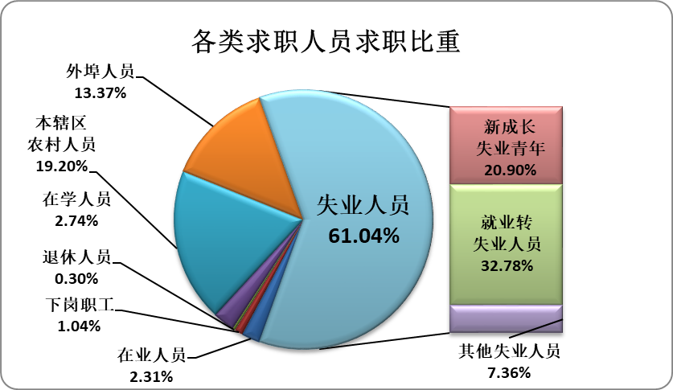

八、招聘、应聘条件分析
（一）性别
从人力资源的总体需求看，绝大部分的用人需求对求职者的性别有明确要求，其中对男性的需求为46.06%，女性的需求为43.69%；用人需求对求职者的性别无要求的仅占10.25%。在求职者中男性占了50.97%，女性占了49.03%。
从供求状况对比看，男性和女性的岗位求人倍率分别为1.88和1.86，男性的求人倍率略高于女性的求人倍率，说明第二季度,男性求职者虽然在就业市场上相对于比女性求职者占更容易找到岗位，但求职者性别的不同，对就业时的影响作用已经在逐渐地减少。
与上季度相比，男性和女性的求人倍率分别下降了0.28和0.23，与去年同季度相比，男性的求人倍率都下降了0.01,女性的求人倍率上升了0.02。求人倍率小幅度的增减变化，说明男性和女性求职者在求职的选择性上基本和上季度以及去年同季度相同（见表9）。
表9：按性别分组的供求人数
性别 | 需求人数(人) | 需求比重(%) | 求职人数(人) | 求职比重(%) | 求人  倍率 | 与上季度  相比求人  倍率变化 |  | 与去年同季度相比求人  倍率变化
男 | 147516 | 46.06 | 87187 | 50.97 | 1.88 | -0.28 | ↓ | -0.01 | ↓
女 | 139924 | 43.69 | 83856 | 49.03 | 1.86 | -0.23 | ↓ | +0.02 | ↑
无要求 | 32840 | 10.25 | / | / | / | / |  | /
合计 | 320280 | 100 | 171043 | 100 | / | / |  | /

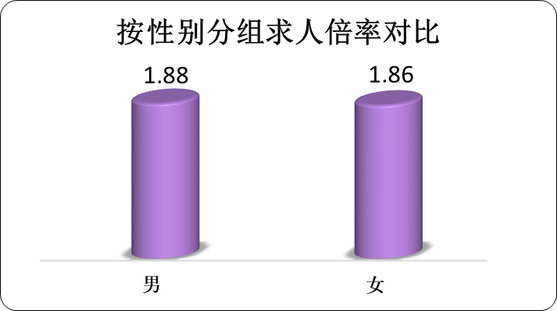
（二）年龄
从用人单位对人力资源的年龄要求看，99.72%的用人单位对劳动者的年龄都有要求。分年龄组看，16至34岁之间的人力资源构成用人需求的主体，占总需求的83.47%，其中对16至24岁、25至34岁之间人力资源的用人单位需求比重分别为45.16%和38.31%。
从求职者的年龄构成来看，求职者同样以年龄在16至34岁之间求职者为主体，16至34岁的求职者约占总求职人数的82.75%；其中16至24岁之间的求职者占44.29%，25至34岁之间的求职者占38.46%。求职者的年龄构成与用人的需求基本一致。
在求人倍率对比方面，16至24岁、25至34岁的求人倍率略高于其他年龄组，其求人倍率分别为1.91和1.87，说明就业的选择性上高于其他年龄组。
与上季度相比，各个年龄段的求人倍率均有小幅度下降，与去年同季度相比，除25至34岁这个年龄段，每个年龄段的求人倍率都有小幅度的增减变化。在就业市场中，求人倍率的小幅度的增减变化，都属于正常动态变化，由此说明第二季度各年龄组的求职者的就业压力与上季度和去年同季度基本持平（见表10）。
表10：按年龄分组的供求人数
年龄 | 供求人数比较
 | 需求人数（人） | 需求比重（%） | 求职人数（人） | 求职比重（%） | 求人倍率 | 与上季度  相比求人  倍率变化 |  | 与去年同季度相比求人倍率变化
16-24岁 | 144654 | 45.16 | 75751 | 44.29 | 1.91 | -0.37 | ↓ | -0.01 | ↓
25-34岁 | 122691 | 38.31 | 65778 | 38.46 | 1.87 | -0.20 | ↓ | +0.00 | ━
35-44岁 | 45255 | 14.13 | 25356 | 14.82 | 1.79 | -0.10 | ↓ | +0.10 | ↑
45岁以上 | 6785 | 2.12 | 4158 | 2.43 | 1.64 | -0.19 | ↓ | +0.01 | ↑
无要求 | 895 | 0.28 | / | / | / | / |  | /
合计 | 320280 | 100 | 171043 | 100 | / | / |  | /
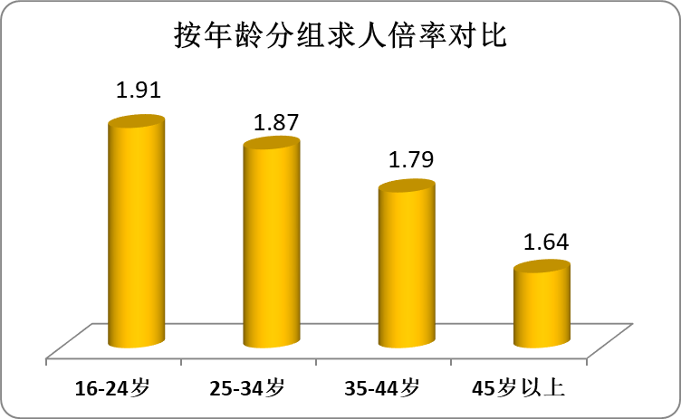
（三）文化程度
从用人单位对求职者文化程度的要求来看，在用人单位对求职者文化程度有要求中，需求高中文化程度的用人单位占总体需求的34.03%，在高中文化程度中，对于职高、技校、中专学历求职者的用人需求占90.55%；对接受过高等教育（大专、本科和硕士文化程度）的求职者，用人单位需求占总体需求比重的54.51%；初中及以下文化程度的用人需求比重为9.62%。
从求职者的文化程度来看，高中和大专文化程度的人力资源构成求职主体，占全部求职者的62.91%，其中高中文化程度的求职者占34.94%,大专文化程度的求职者占27.97%。大学文化程度的求职者占求职总量的24.21%。
从求人倍率对比看，大部分文化程度分组的求人倍率接近2，说明都处在人力资源需求大于供给的状况，但硕士以上文化程度的需求量和供给量都远远小于其他文化程度的需求量和供给量。与上季度相比，按文化程度分组的各组求人倍率都有小幅度的下降（见表11）。
表11：按文化程度分组供求人数
供求人数比较
 |  | 文化程度 |  | 需求人数（人） | 需求比重（%） | 求职人  数（人） | 求职比重（%） | 求人  倍率 | 与上季度  相比求人  倍率变化 |  | 与去年同季度相比求人  倍率变化
 | 初中及以下 |  |  | 30798 | 9.62 | 17851 | 10.44 | 1.76 | -0.20 | ↓ | +0.07 | ↑
 | 高中 |  |  | 108986 | 34.03 | 59760 | 34.94 | 1.86 | -0.29 | ↓ | +0.04 | ↑
 |  |  | 其中：职高、技校、中专 | 98685 | 90.55 | 50982 | 85.31 | 1.97 | -0.37 | ↓ | +0.00 | ━
 | 大专 |  |  | 89817 | 28.04 | 47836 | 27.97 | 1.91 | -0.25 | ↓ | -0.02 | ↓
 | 大学 |  |  | 76896 | 24.01 | 41415 | 24.21 | 1.89 | -0.24 | ↓ | +0.01 | ↑
 | 硕士以上 |  |  | 7885 | 2.46 | 4181 | 2.44 | 1.92 | -0.22 | ↓ | -0.03 | ↓
 | 无要求 |  |  | 5898 | 1.84 | / | / | / | / |  | /
 | 合计 |  |  | 320280 | 100 | 171043 | 100 | / | / |  | /
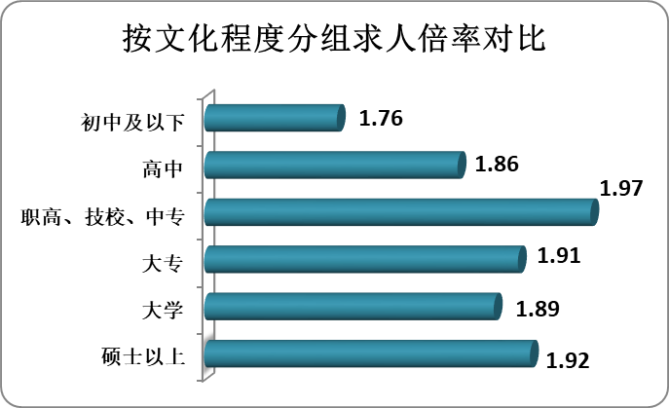
（四）技术等级或职称
从用人单位对求职者技术等级要求看，对技术等级有明确要求的占需求人数的81.31%，主要集中在职业资格三级、四级、五级、初级和中级专业技术职务，其所占比重合计为78.10%。
从求职人员的技术等级构成看，76.12%的求职者都具有某种技术资格等级，同样是主要集中在职业资格三、四、五级、初级和中级专业技术职务，求职比重合计为73.59%。
从供求状况对比看，职业资格五级（初级技能）、职业资格四级（中级技能）、初级专业技术职务、中级专业技术职务的求人倍率分别为2.17、2.33、2.32和2.69。与上季度相比，各类型的技术等级的求人倍率都是小幅度的下降。与去年同季度，各类型的技术等级的求人倍率都是小幅度的增减变化。（见表12）。
表12：按技术等级分组的供求人数
技术等级 | 供求人数比较
 | 需求人数（人） | 需求比重（%） | 求职人数（人） | 求职比重（%） | 求人  倍率 | 与上季度  相比求人  倍率变化 |  | 与去年同季度相比求人  倍率变化
职业资格五级(初级技能) | 70186 | 21.91 | 38601 | 22.57 | 2.17 | -0.12 | ↓ | +0.04 | ↑
职业资格四级(中级技能) | 67985 | 21.23 | 34270 | 20.04 | 2.33 | -0.40 | ↓ | +0.17 | ↑
职业资格三级(高级技能) | 12981 | 4.05 | 5895 | 3.45 | 2.55 | -0.64 | ↓ | +0.35 | ↑
职业资格二级(技师) | 5596 | 1.75 | 2431 | 1.42 | 2.65 | -0.90 | ↓ | +0.40 | ↑
职业资格一级(高级技师) | 987 | 0.31 | 405 | 0.24 | 2.79 | -0.82 | ↓ | +0.04 | ↑
初级专业  技术职务 | 60026 | 18.74 | 30415 | 17.78 | 2.32 | -0.43 | ↓ | -0.01 | ↓
中级专业  技术职务 | 38981 | 12.17 | 16685 | 9.75 | 2.69 | -0.19 | ↓ | +0.08 | ↑
高级专业  技术职务 | 3684 | 1.15 | 1485 | 0.87 | 2.83 | -0.67 | ↓ | +0.14 | ↑
无技术等级  或职称 | / | / | 40856 | 23.89 | / | / |  | /
无要求 | 59854 | 18.69 | / | / | / | / |  | /
合计 | 320280 | 100 | 171043 | 100 | / | / |  | /

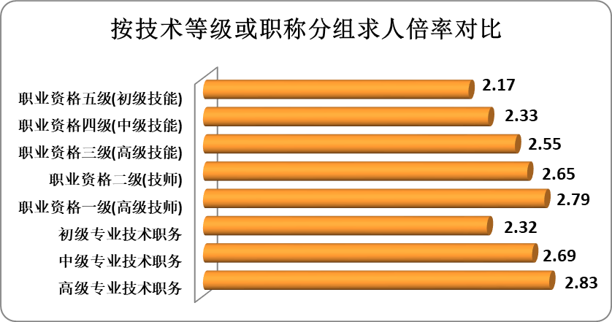

公开方式：主动公开

